
МИНИСТЕРСТВО НАУКИ И ВЫСШЕГО ОБРАЗОВАНИЯ РОССИЙСКОЙ ФЕДЕРАЦИИ
Федеральное государственное бюджетное образовательное учреждение
высшего образования
"МИРЭА - Российский технологический университет"
РТУ МИРЭА

Институт искусственного интеллекта (ИИИ)
Кафедра Промышленной информатики (ПИ)

ОТЧЕТ
ПО ПРАКТИЧЕСКОЙ РАБОТЕ №1
«Первичные коды обмена информацией и методы сжатия данных»
по дисциплине
«Информатика»

Выполнил студент группы ИКБО-17-25 |  | Ноздрин Н.А.
Принял ассистент каф. ПИ |  | Беднов Г. А.

Практическую работу выполнил «__»_______2026 г.

«Зачтено» «__»_______2026 г.

Москва 2026
Тема: «Первичные коды обмена информацией и методы сжатия данных»

Цель работы: Углубление фундаментальных знаний в области оптимального кодирования данных в информационных системах, исследование способов построения таблиц кодирования первичных кодов и простейших методов сжатия символьных последовательностей, приобретение практических навыков исследования процессов кодирования информационных сообщений.

Задание №1. Изучить разделы рекомендуемой литературы и конспекта, касающиеся основных понятий теории кодирования, первичных кодов и простейших методов сжатия.
Изучено.

Задание №2.
4.2 Набрать в текстовом редакторе (Блокноте) строку произвольного сообщения размером 10-15 символов и сохранить ее в файле.
4.3 Открыть сохраненный файл в режиме просмотра и найти кодировки, в которых происходит правильное отображение текста.
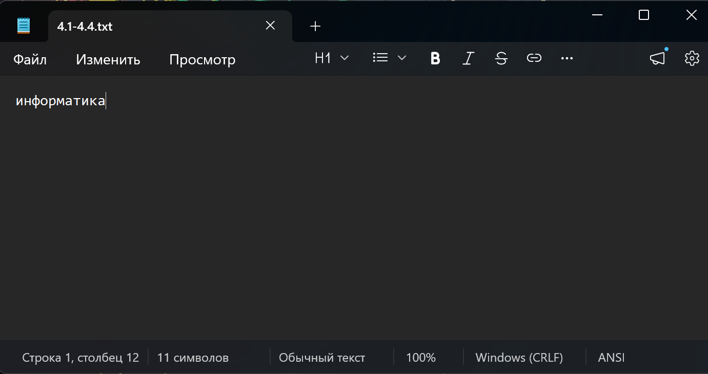
4.4 Записать закодированную строку в 16-ричном коде.
Win-1251:
И - E8
н - ED
ф - F4
о - EE
р - F0
м - EC
а - E0
т - F2
и - E8
к - EA
а - E0

4.5 Найти символы кодируемой строки в таблице СР-1251, выписать их десятичные коды и представить их в двоичном виде. Сравнить эти коды с представлением символов в 16-ричном коде.
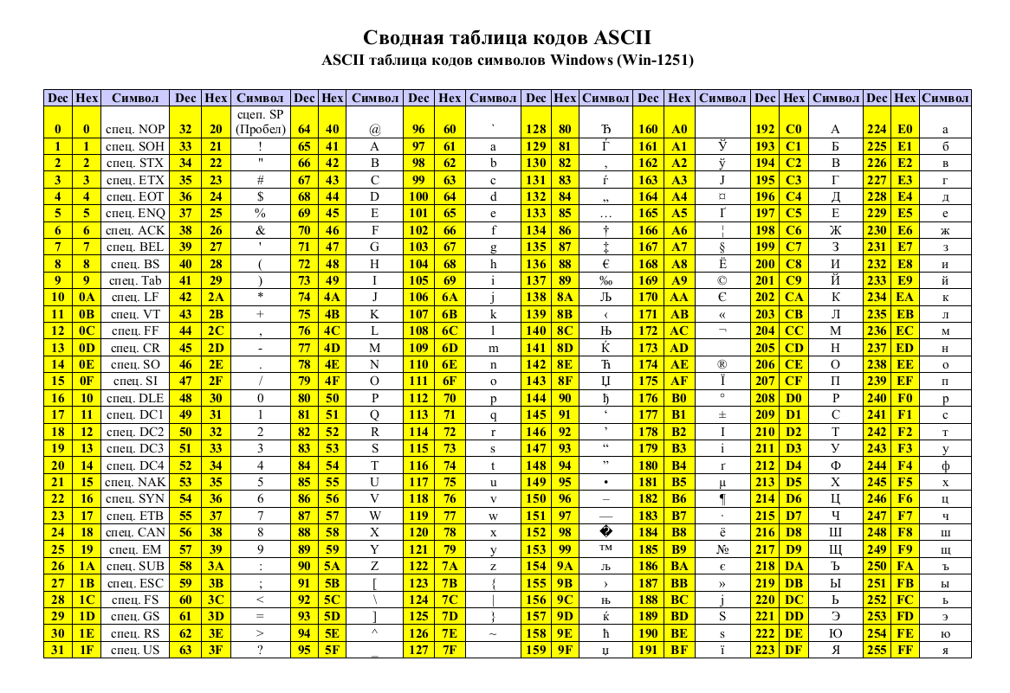
CP-1251 (десятичный, двоичный код, шестнадцатеричный)
и - 232 -11101000 - E8
н - 237 -11101101 - ED
ф - 244 -11110100 - F4
о - 238 -11101110 - EE
р - 240 -11110000 - F0
м - 236 -11101100 - EC
а - 224 -11100000 - E0
т - 242 -11110010 - F2
и - 232 -11101000 - E8
к - 234 -11101010 - EA
а - 224 -11100000 - E0
Сравнение показывает, что шестнадцатеричный код - это просто сжатая форма двоичного, где каждый символ HEX заменяет 4 бита.

4.6 Посмотреть кодируемую строку при кодировке ASCII/DOS, выписать 16-коды символов и сравнить их с кодами соответствующих символов при использовании кодовой страницы СР-1251.
Коды в ASCII/DOS (CP-866):

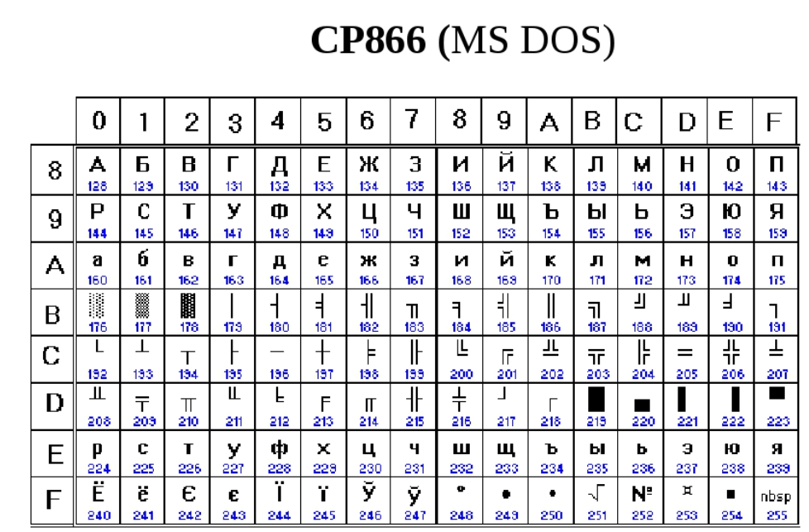
и - A8
н - AD
ф - E4
о - AE
р - E0
м - AC
а - A0
т - E2
и - A8
к - AA
а - A0

Задание №3.
4.7 Выполнить пункт 4.6 при кодовой странице KOI8-R и пояснить причину неверного отображения закодированной строки.

Коды слова «информатика» в KOI8-R:
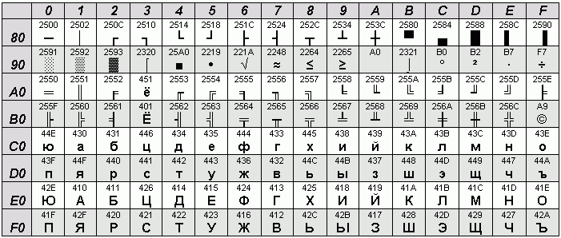
и - C9
н - CE
ф - C6
о - CF
р - D2
м - CD
а - C1
т - D4
и - C9
к - CB
а - C1
Структура таблиц: В CP866 строчные буквы русского алфавита разделены на два блока: от «а» до «п» (коды A0-AF) и от «р» до «я» (коды E0-EF).

Задание № 4.
4.8 Вычислить объем изображения, содержащего данные для отображения на экране дисплея с разрешающей способностью 800×600 изображения, в котором на синем фоне в центре экрана располагается красный прямоугольник размером 20×20 пикселей.
Общее количество пикселей на экране вычисляется как произведение ширины на высоту:
N = 800 * 600 = 480 000 пикселей
используя стандарт в 24 бита, найдем объем

V = N * I = 480 000 * 3 = 1 440 000 байт

Ответ: 1 440 000 байт
4.9. Закодировать содержимое изображения методом RLE и определить объем сжатого файла и рассчитать коэффициент компрессии.
Алгоритм RLE заменяет последовательность одинаковых пикселей парой: [счетчик -1 байт] [значение цвета – 3 байта].
1. Подсчёт серий (цепочек)
Изображение состоит из 600 строк.
- Фон (верх и низ): 580 строк чисто синего цвета.
В каждой строке 800 пикселей. Одна серия RLE обычно ограничена 255 пикселями.
800 пикселей - это 4 серии на одну строку.
Итого: 580 строк × 4 = 2320 серий.
- Центр (с прямоугольником): 20 строк.
В каждой строке: синий (390 пикс.) + красный (20 пикс.) + синий (390 пикс.)
Это: 2 серии синего + 1 красного + 2 синего = 5 серий на строку.
Итого: 20 строк × 5 = 100 серий.
Всего серий: 2320 + 100 = 2420.
Каждая серия весит 4 байта (1 байт на длину + 3 байта на цвет RGB).
V = 2420 * 4 = 9 680 байт
3. Коэффициент компрессии
Делим исходный объем (1 440 000 байт) на сжатый

K = 1 440 000 / 9 680 = 149 раз
Ответ: 1 440 000 байт, 149

5. Вопросы для самостоятельного контроля
1. Вопрос: какие существуют виды кодирования и с какой целью они используются?
Ответ: существуют текстовое, графическое, звуковое и видео кодирование, а также специализированные виды для передачи данных. Используются они для преобразования информации в цифровой формат, удобный для хранения, обработки и передачи техническими устройствами.

2. Вопрос: С какой целью в таблицы кодирования ASCII и КОИ-7 введены управляющие символы и в каких случаях они используются?
Ответ: Управляющие символы введены для контроля периферийных устройств, таких как принтеры и терминалы, а также для форматирования текста. Они используются для выполнения служебных операций, например для перевода строки, возврата каретки, табуляции или подачи звукового сигнала.

3. Вопрос: По какой причине была выполнена разработка стандарта кодирования «Юникод», какие существуют форматы этого кода и в чем их различие?
Ответ: Юникод разработан для унификации кодирования символов всех языков мира из-за ограниченности 8-битных кодировок. Основные форматы UTF-8, UTF-16 и UTF-32 различаются количеством байт, выделяемых на один символ, и степенью совместимости с классическим ASCII.

4. Вопрос: Каким образом символы русского алфавита отображаются в кодировке UTF-8?
Ответ: Символы русского алфавита в кодировке UTF-8 кодируются двумя байтами. Это связано с тем, что их Unicode-коды находятся в диапазоне кириллицы, который требует такого объема памяти для корректного представления.

5. Вопрос: что такое избыточность кода и как она определяется количественно?
Ответ: Избыточность кода представляет собой разницу между реальной длиной кодового слова и минимально необходимой длиной для передачи информации. Количественно она определяется как разность между средней длиной кода и энтропией источника сообщений.
6. Вопрос: какие существуют виды кодирования и в каких случаях используется тот или иной вид кодирования?
7. Ответ: выделяют кодирование для сжатия данных с целью экономии места, кодирование с коррекцией ошибок для надежной передачи и шифрование для защиты информации. Выбор зависит от конкретной задачи, например от необходимости хранения, передачи по зашумленному каналу или обеспечения конфиденциальности.

Вывод: в ходе работы изучены принципы кодирования текстовой и графической информации. На практике подтверждена зависимость корректного отображения кириллицы от выбора кодовой страницы (CP-1251, KOI8-R, ASCII). Также доказана высокая эффективность алгоритма RLE для сжатия простых изображений: при глубине цвета 3 байта коэффициент компрессии составил 149, что подтверждает преимущество кодирования длин серий для избыточных данных.

